-- Включение Query StoreALTER DATABASE QueryStoreDemo SET QUERY_STORE = ON;GO
-- Настройка параметров (рекомендуемые значения)ALTER DATABASE QueryStoreDemo SET QUERY_STORE (
OPERATION_MODE = READ_WRITE,
CLEANUP_POLICY = (STALE_QUERY_THRESHOLD_DAYS = 30),
DATA_FLUSH_INTERVAL_SECONDS = 900,
INTERVAL_LENGTH_MINUTES = 60,
MAX_STORAGE_SIZE_MB = 1000,
QUERY_CAPTURE_MODE = AUTO,
SIZE_BASED_CLEANUP_MODE = AUTO,
MAX_PLANS_PER_QUERY = 200,
WAIT_STATS_CAPTURE_MODE = ON);GO
-- Проверка настроекSELECT * FROM sys.database_query_store_options;GO

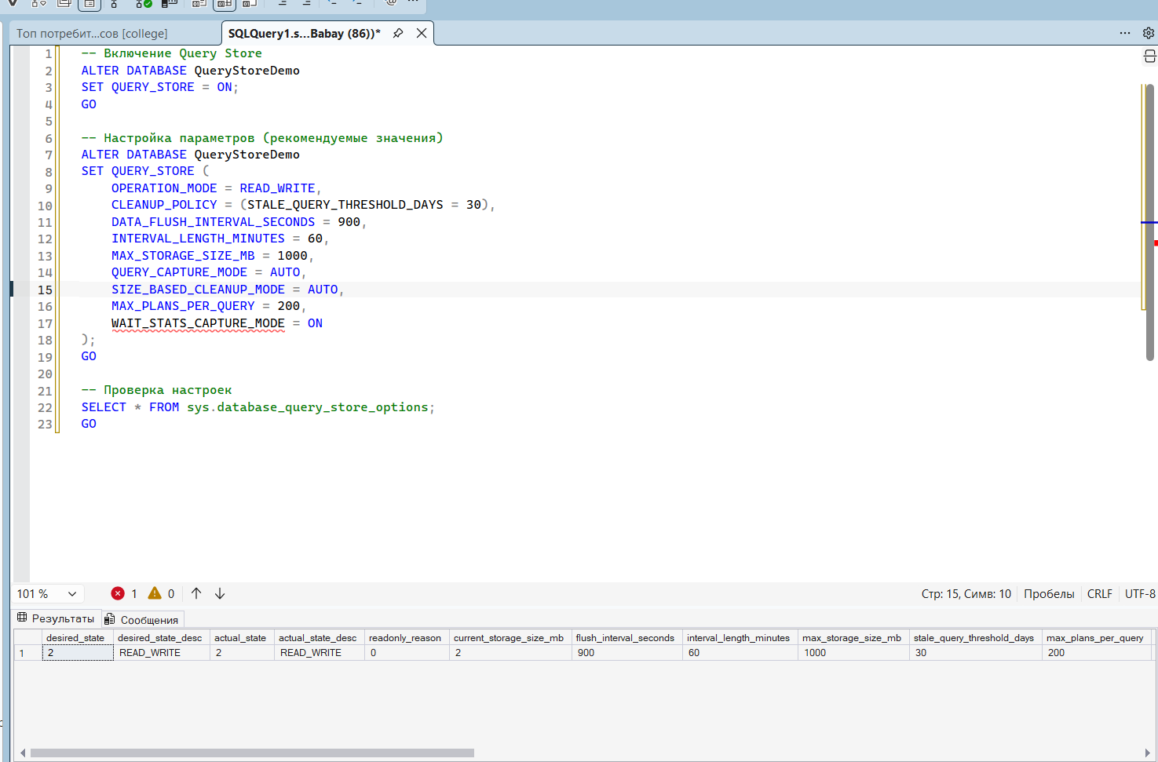
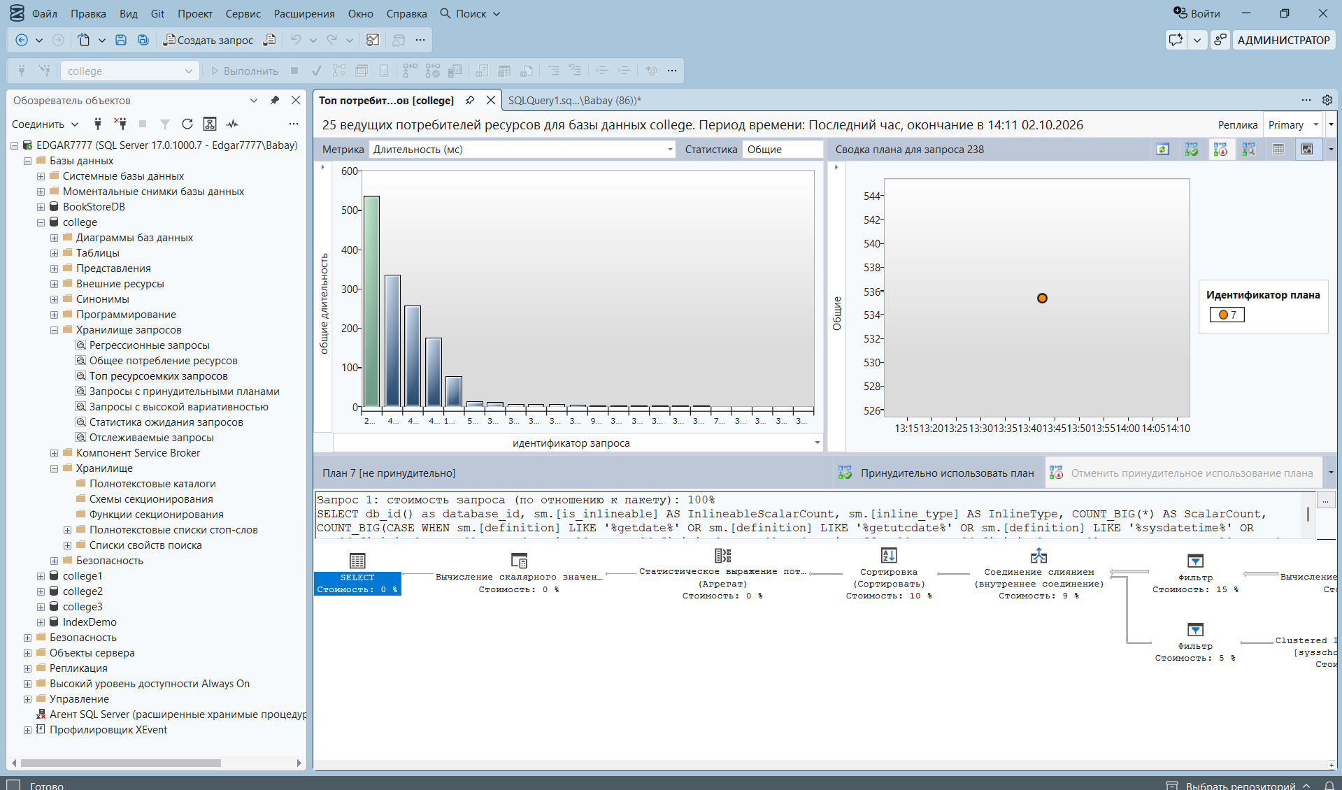
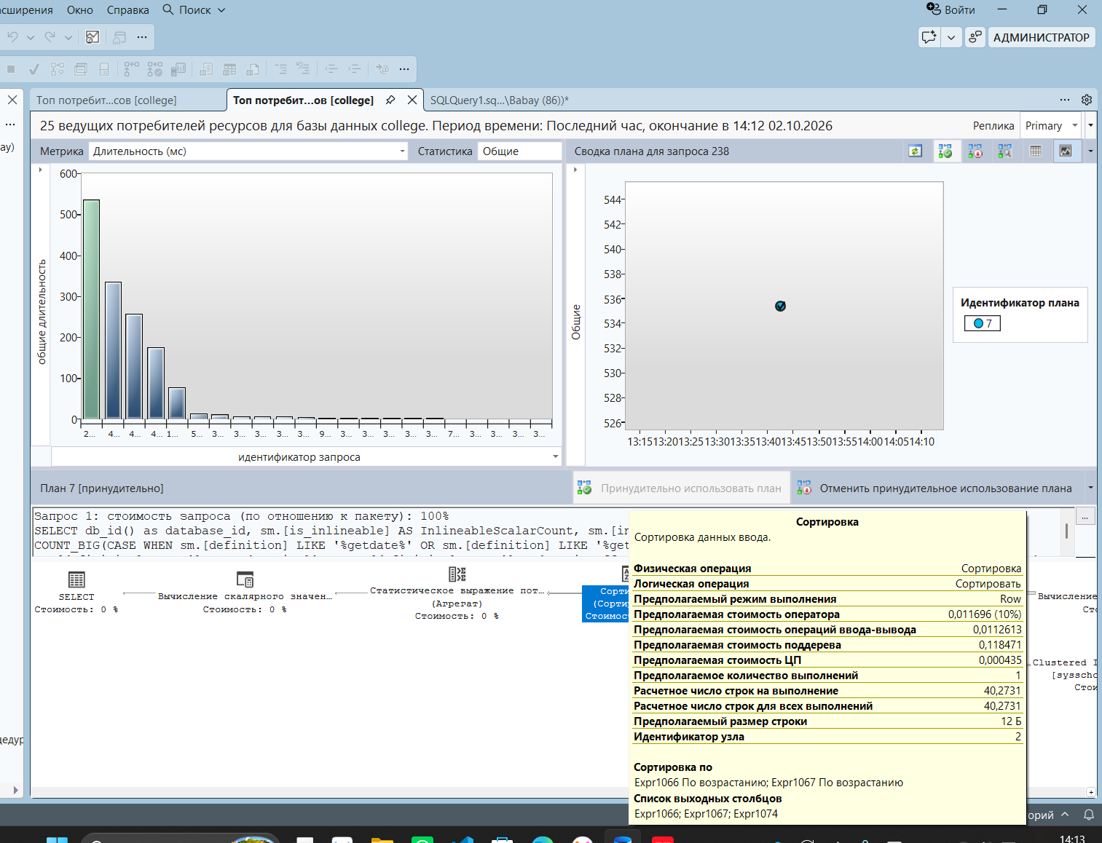
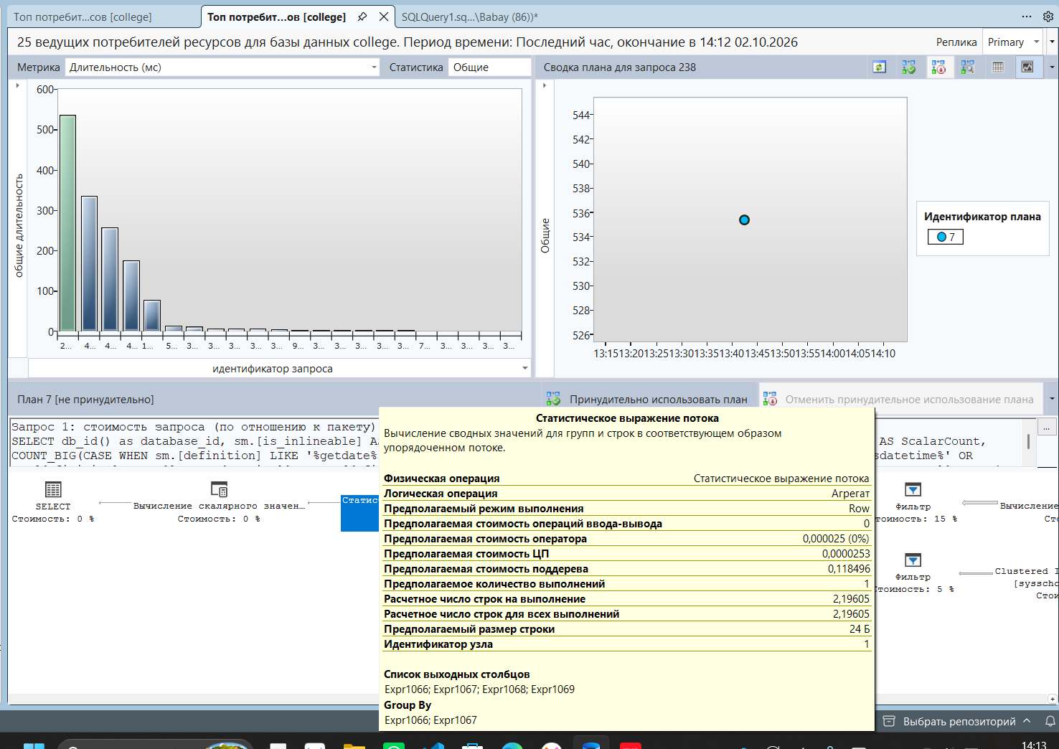
А дальше запросы с принудительными планами типо
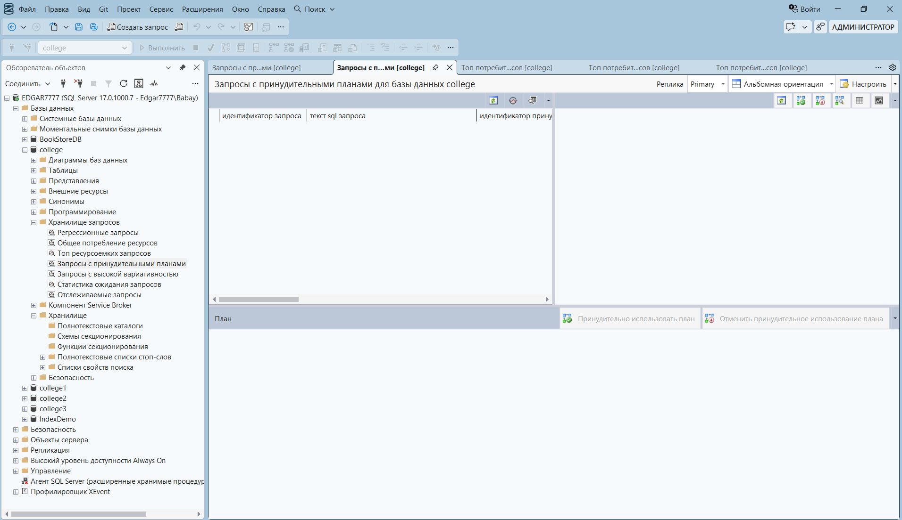

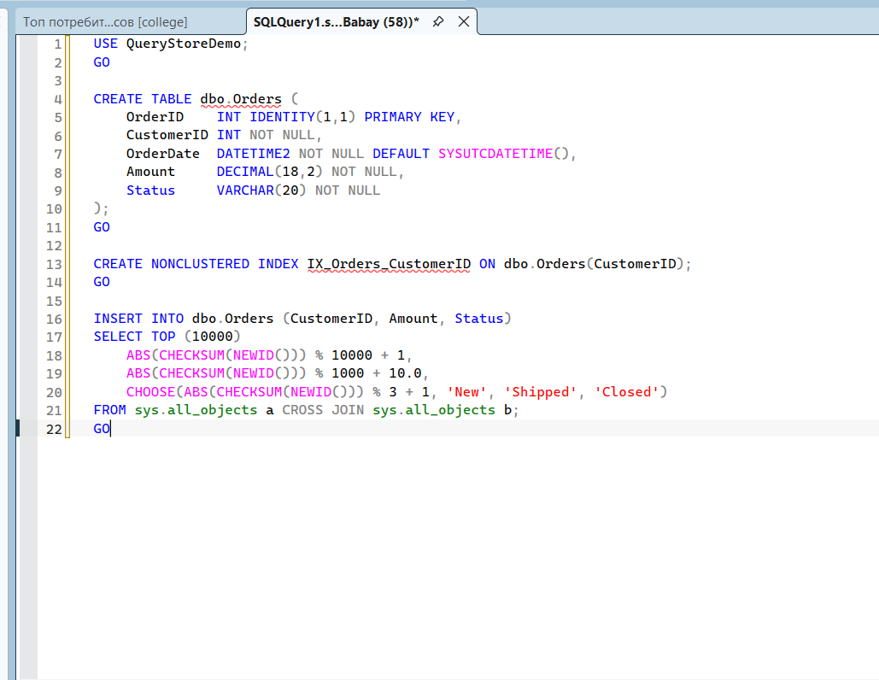
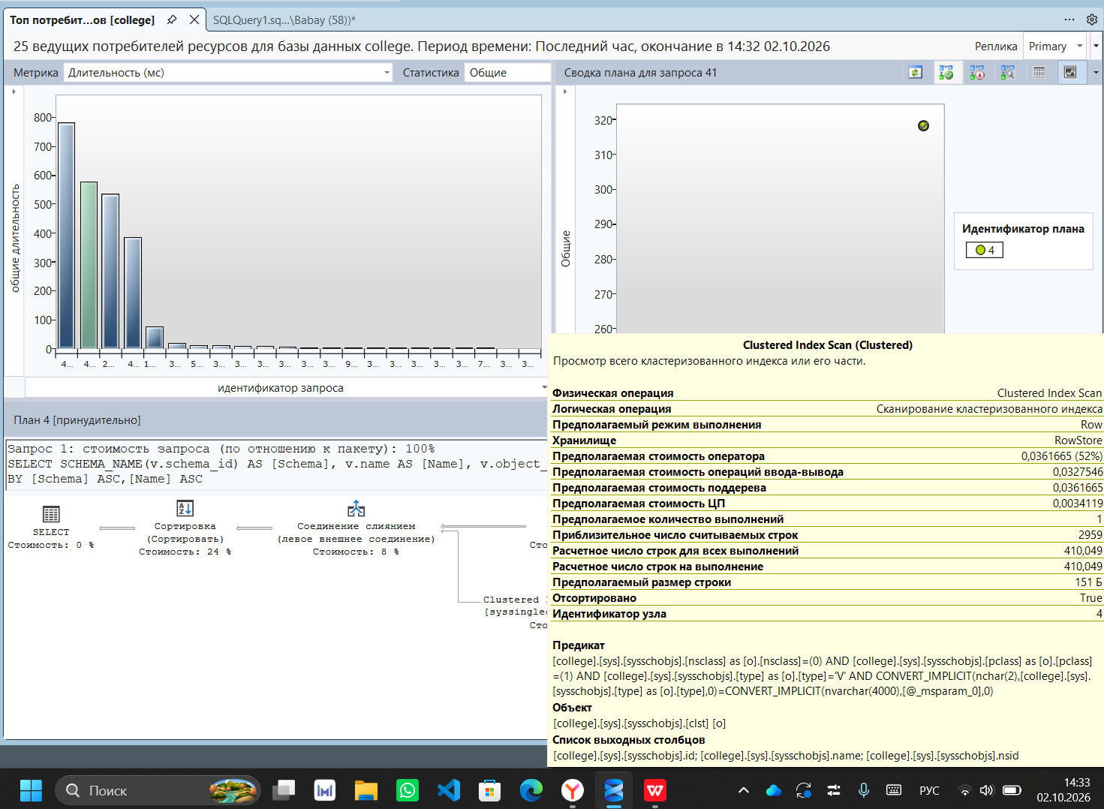
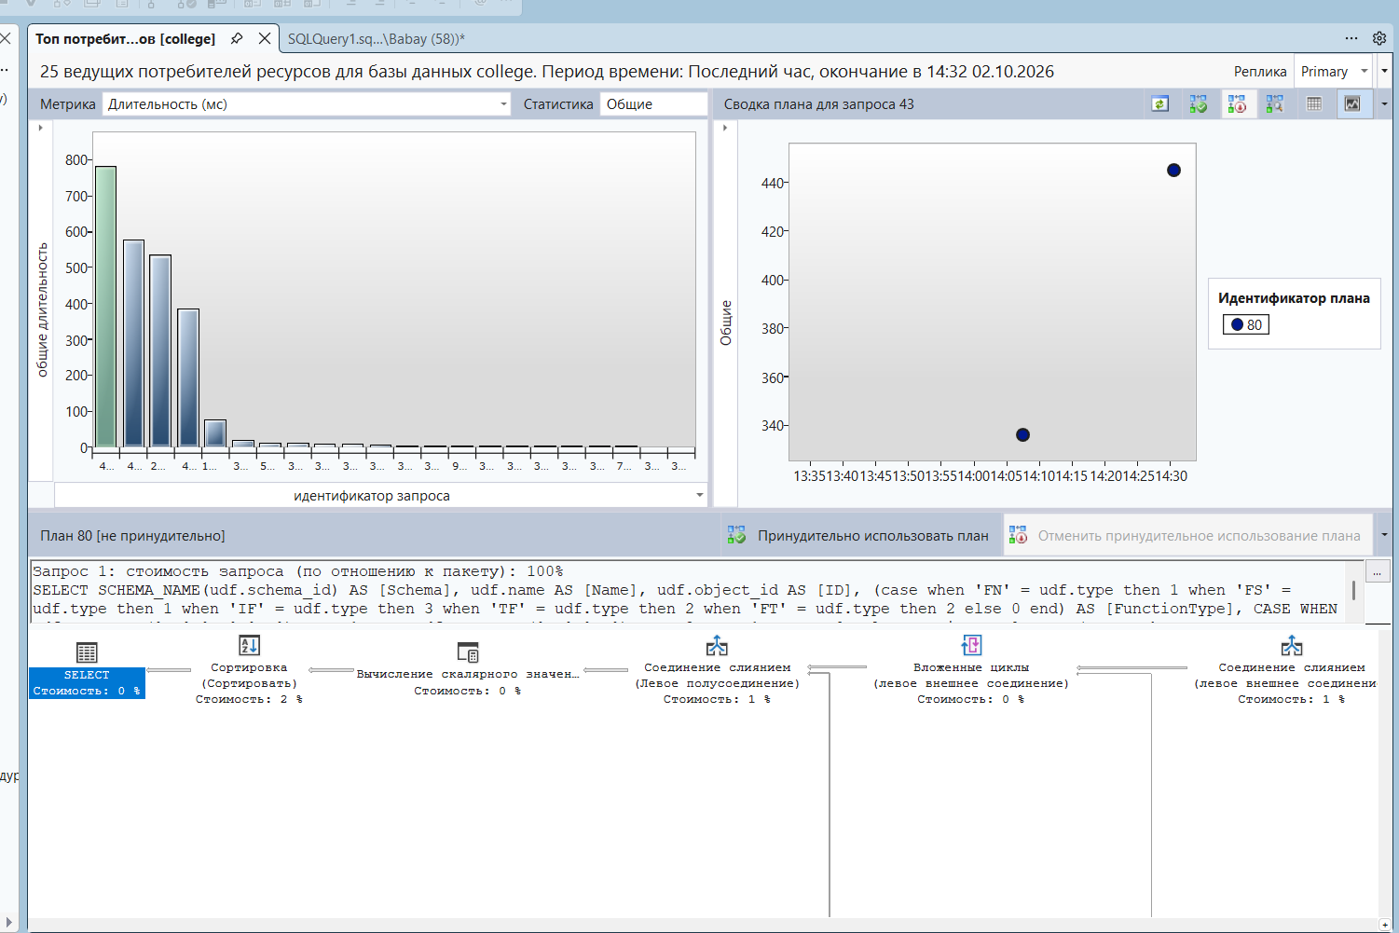
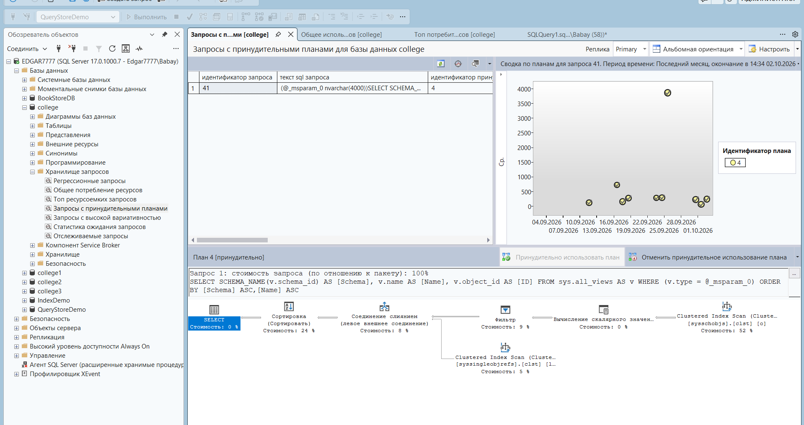
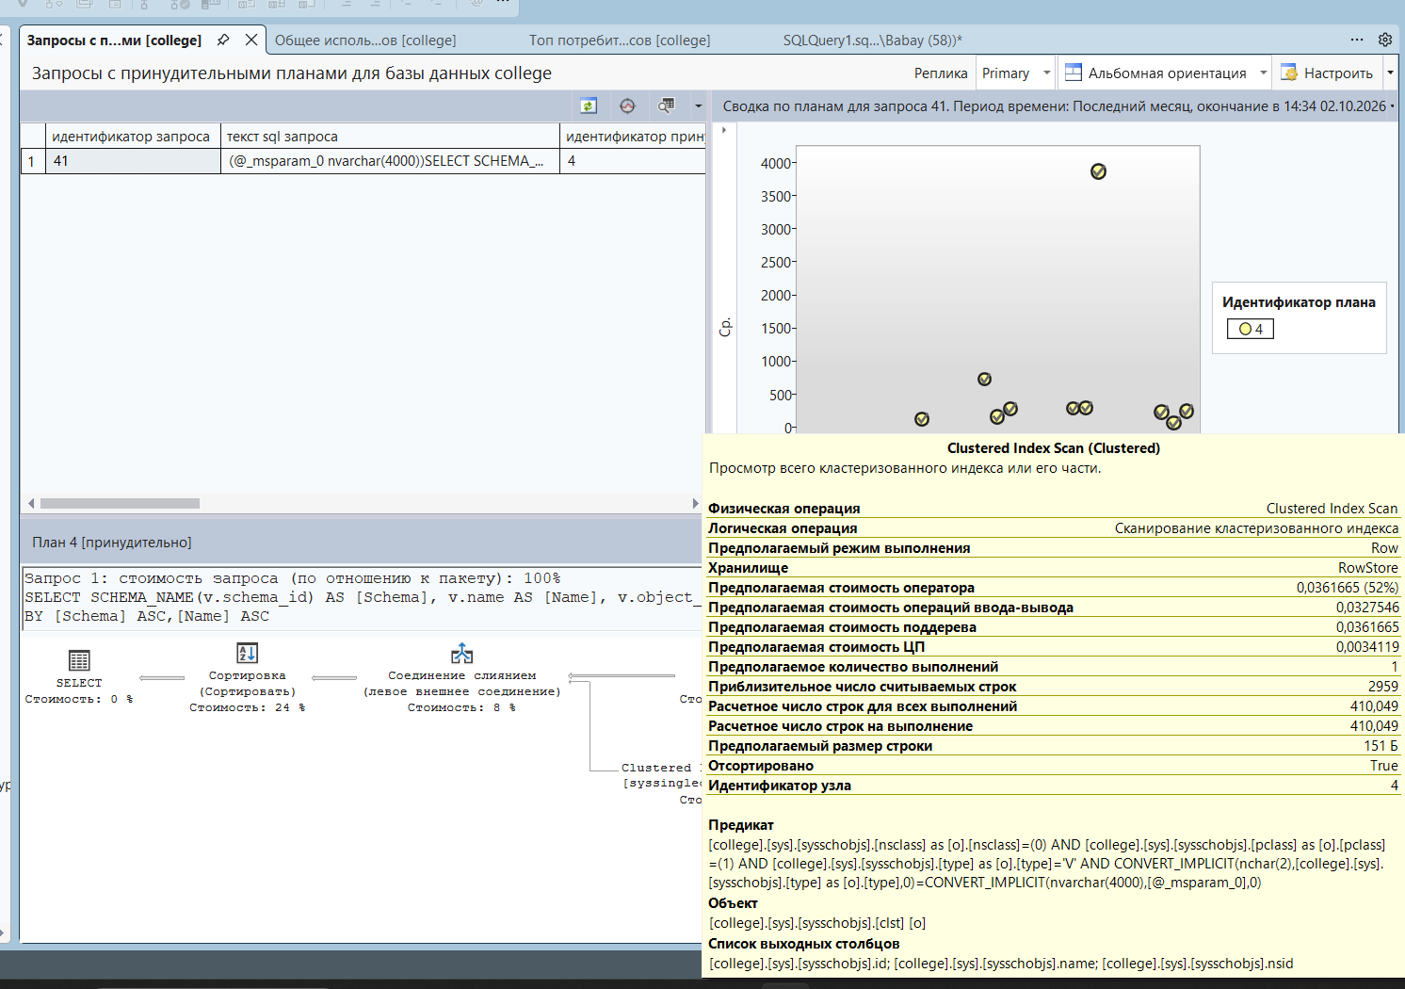

След

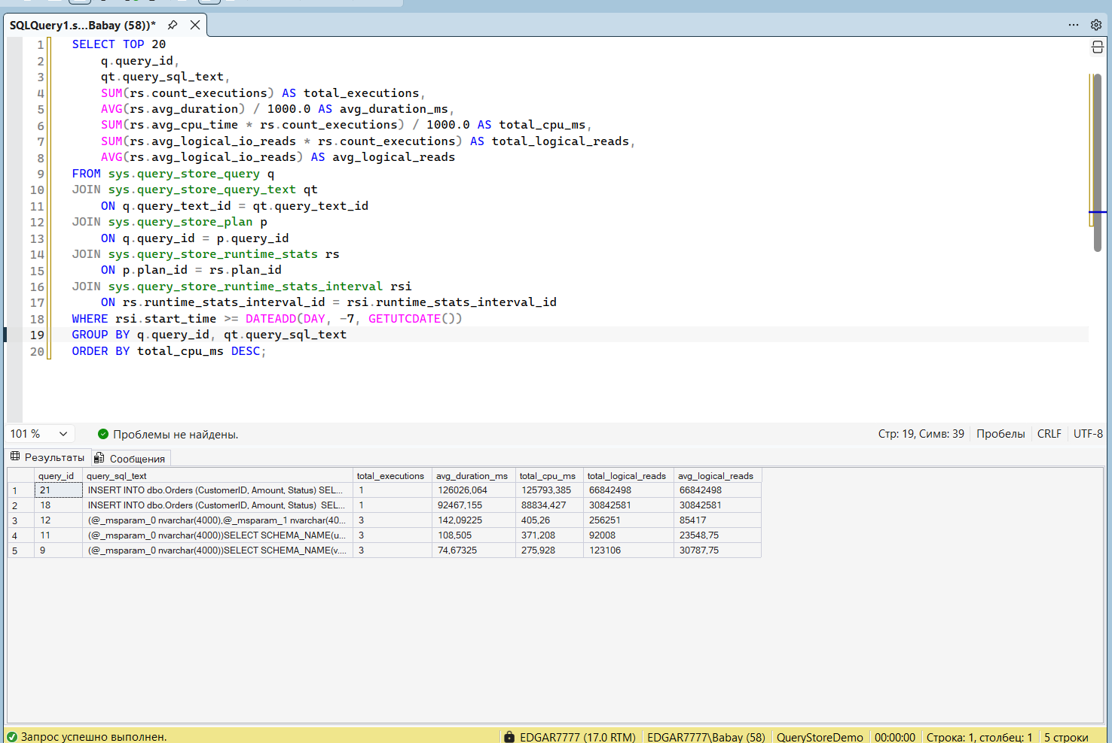

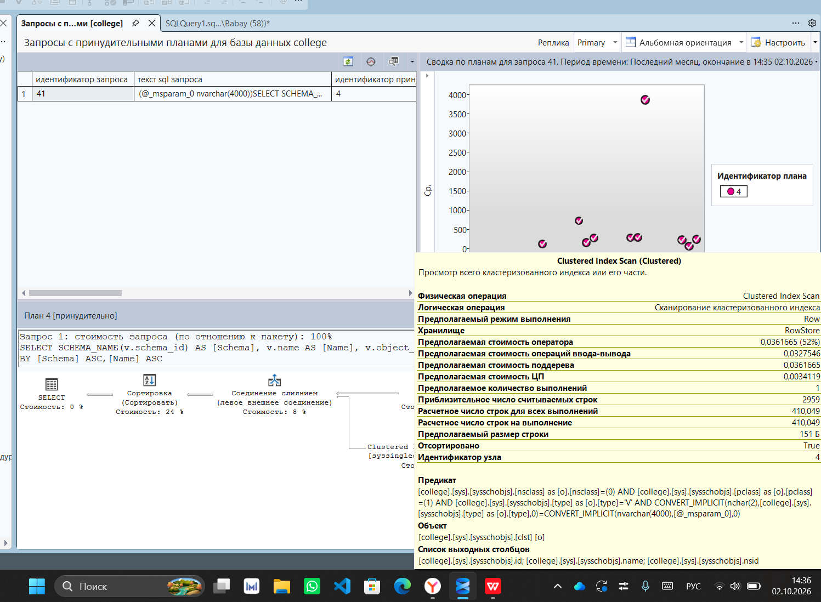
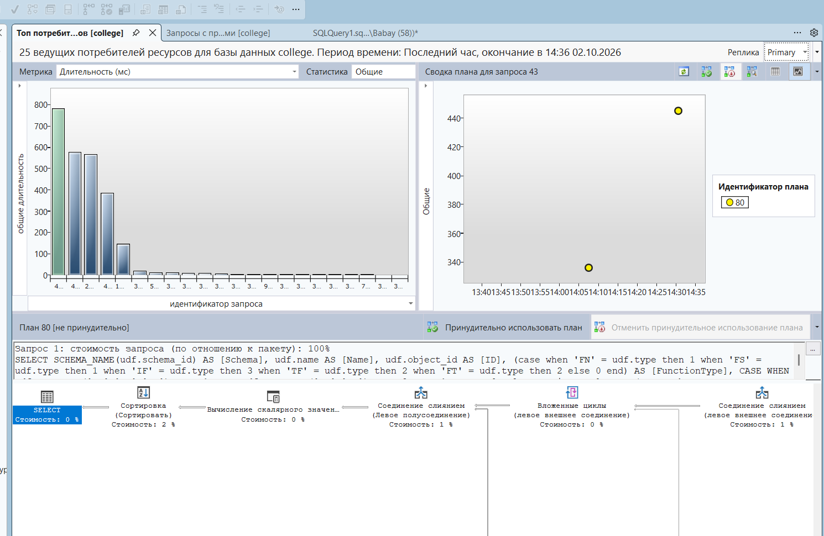

След
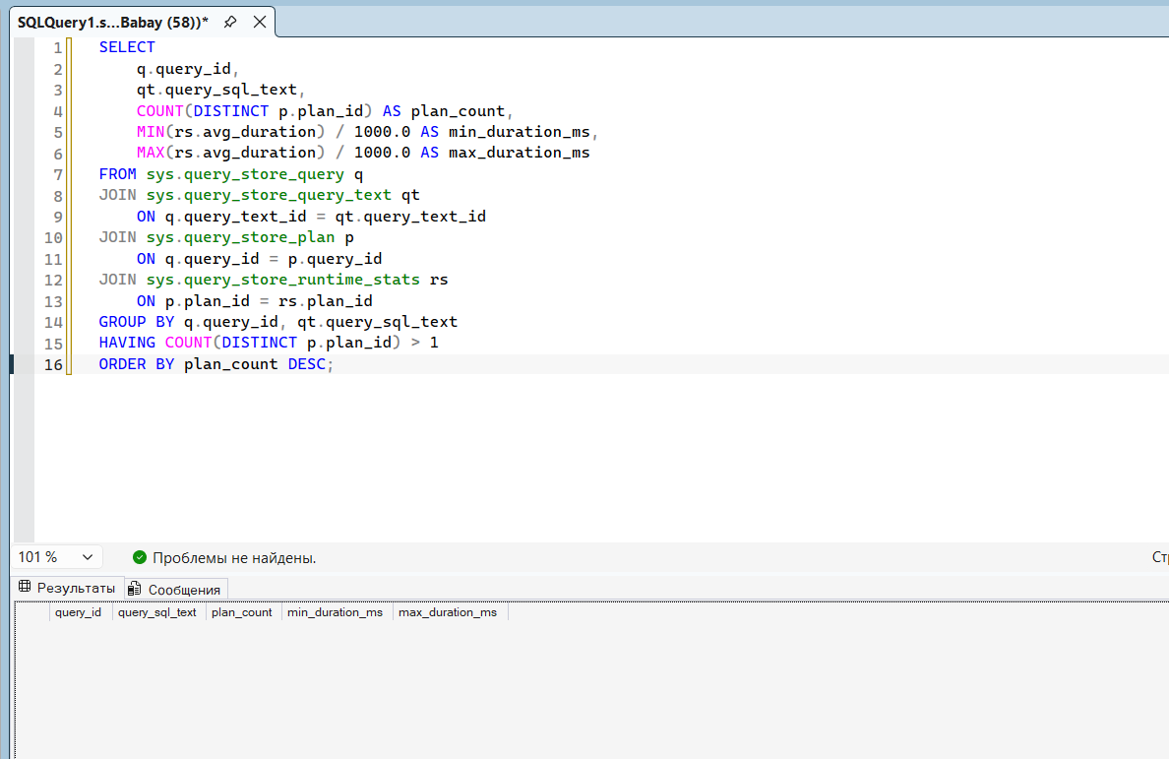
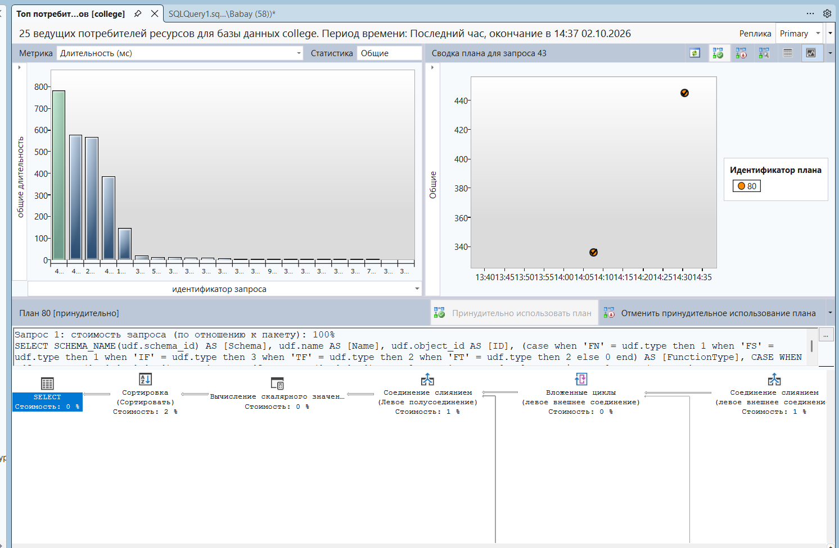
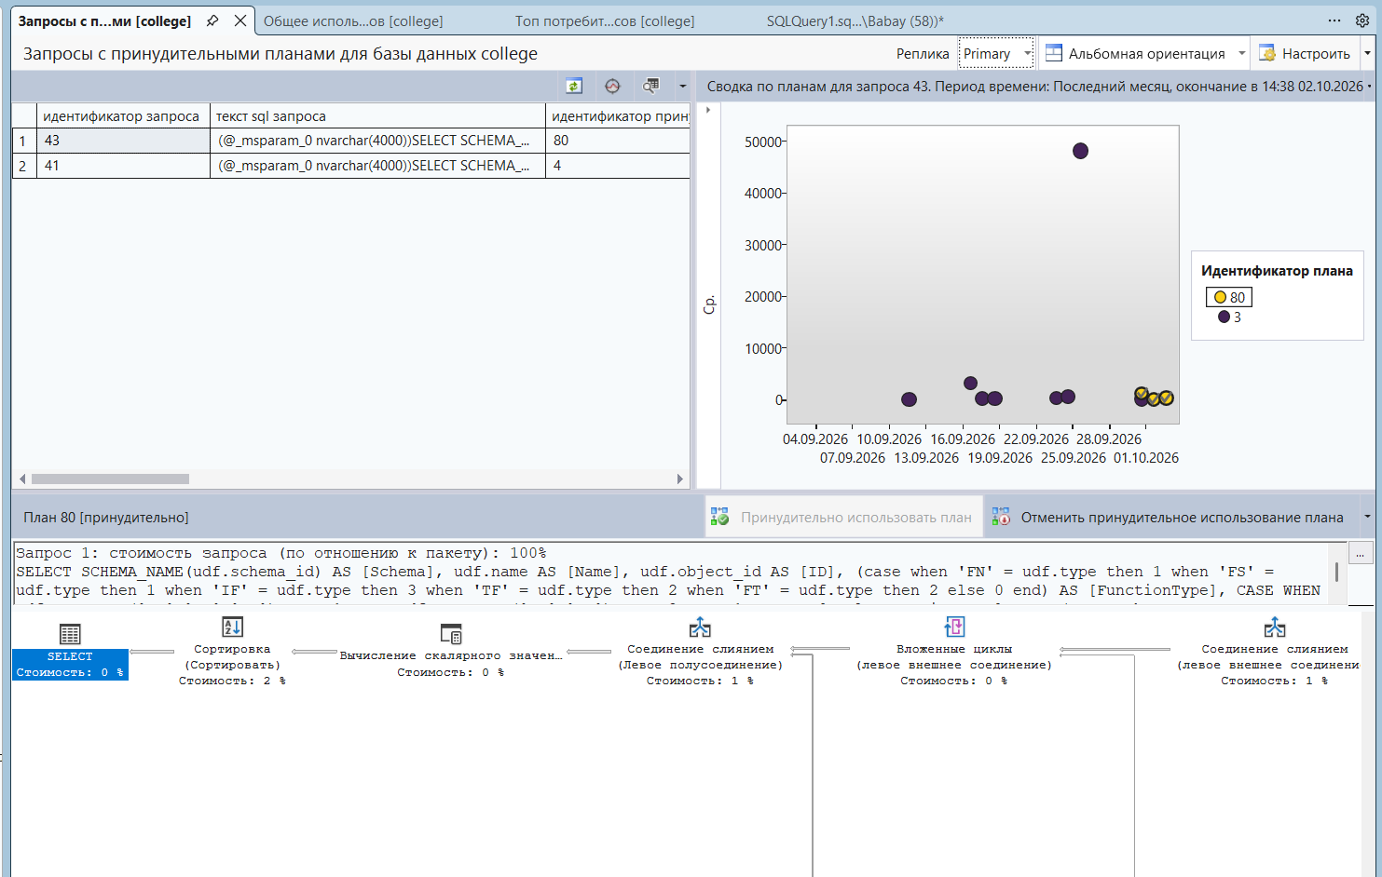

След

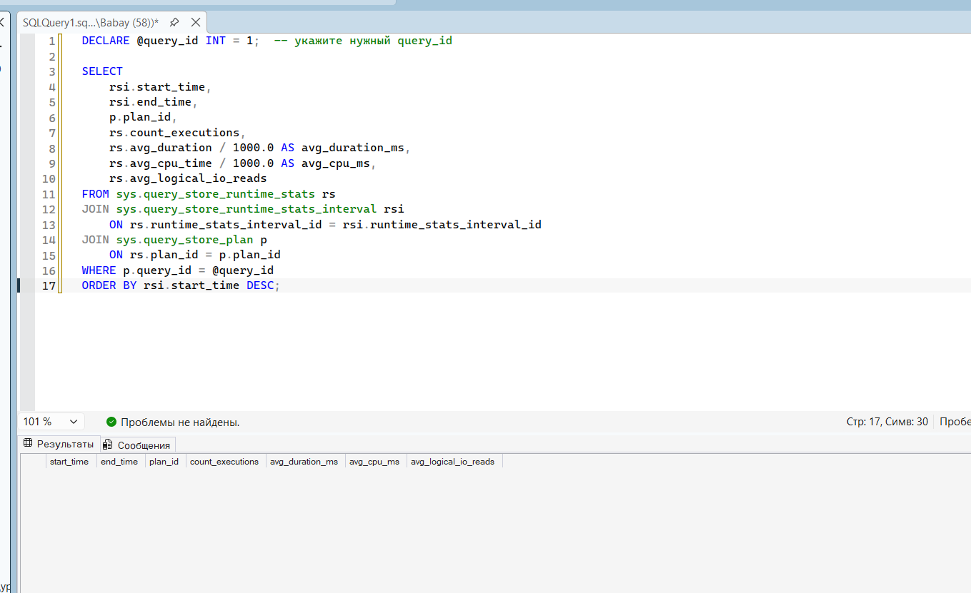
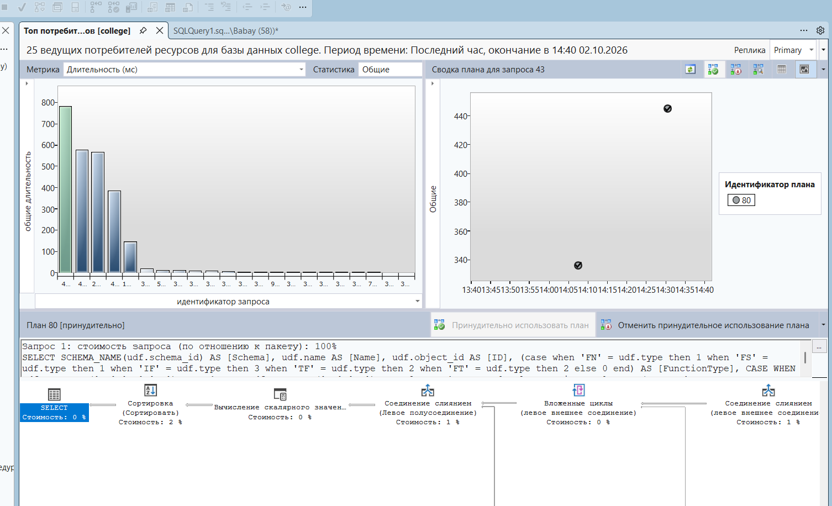
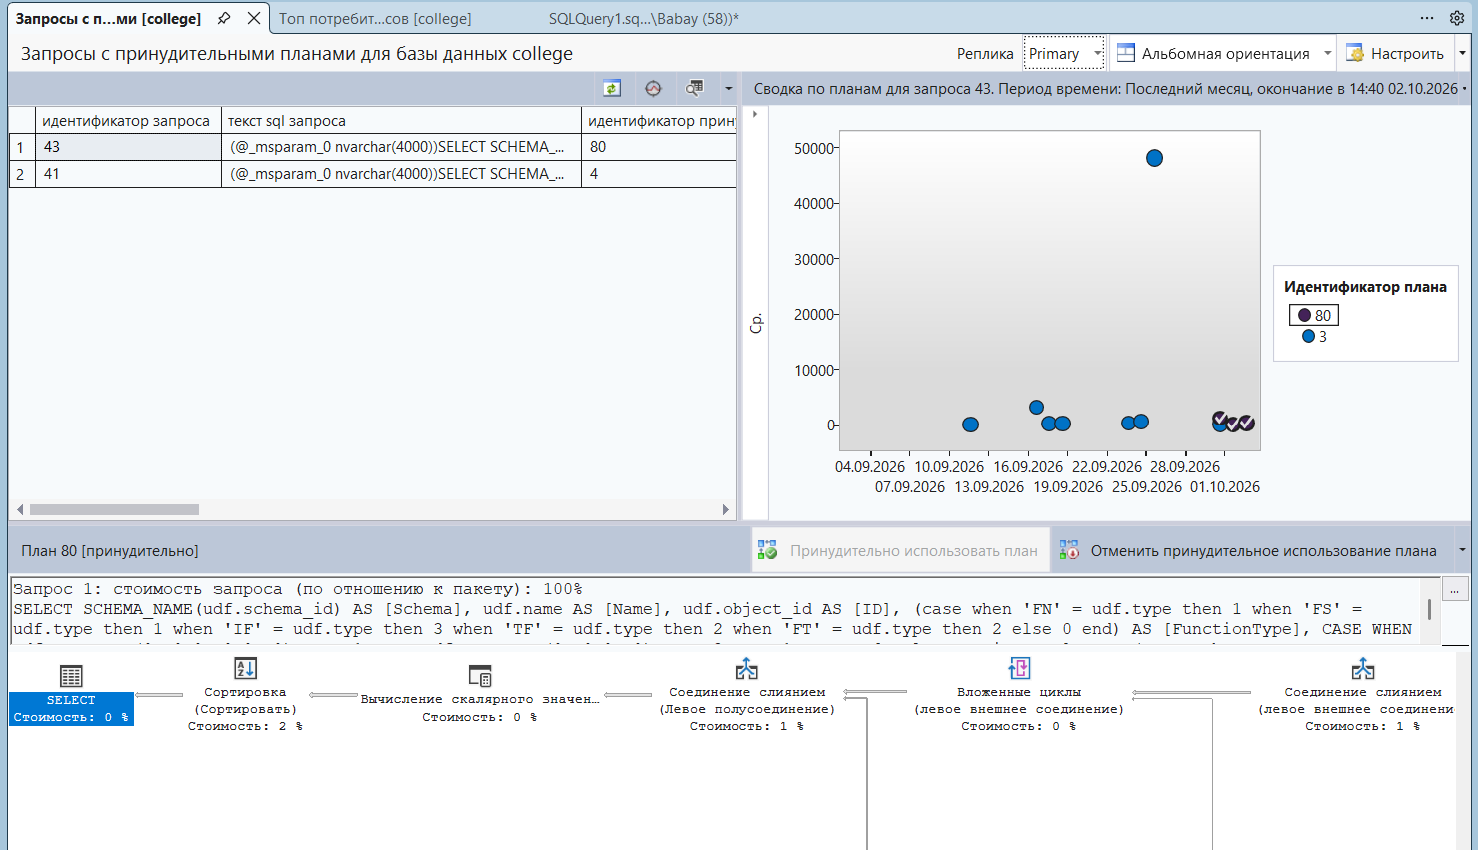

След

